Veau braisé au Noilly
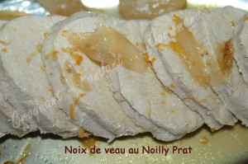 Pour 4 Croquants-Gourmands
-1 kg de rôti de veau bardé
- 100 ml de Noilly Prat®
- 100 ml d'eau
- 2 càc de fond de veau déshydraté
- 1 citron non traité
- 1 orange non traitée
- 2 gousses d'ail
- 3 échalotes
- 1 feuille de laurier
- huile d'olive
- sel & poivre du moulin
Peler les échalotes et les gousses d'ail.
Râper les zestes du citron et de l'orange.
Presser les fruits.
Faire chauffer l'eau et y diluer le fond de veau.
Saler et poivrer le rôti, le faire dorer de tous côtés dans un filet d'huile chaude.
Ajouter alors les gousses d'ail et les échalotes entières, les faire dorer.
Ajouter les zestes et le jus des fruits, la feuille de laurier, le fond de veau et le Noilly Prat®.
Couvrir la cocotte et laisser cuire à feu doux pendant 45 minutes en retournant la viande et en l'arrosant tous les ¼ d'heure.
Trancher le rôti. Napper d'un peu de sauce.
Servir le reste de la sauce en saucière.
J'ai servi avec des jeunes carottes, des brocolis et des haricots verts cuits à la vapeur.

